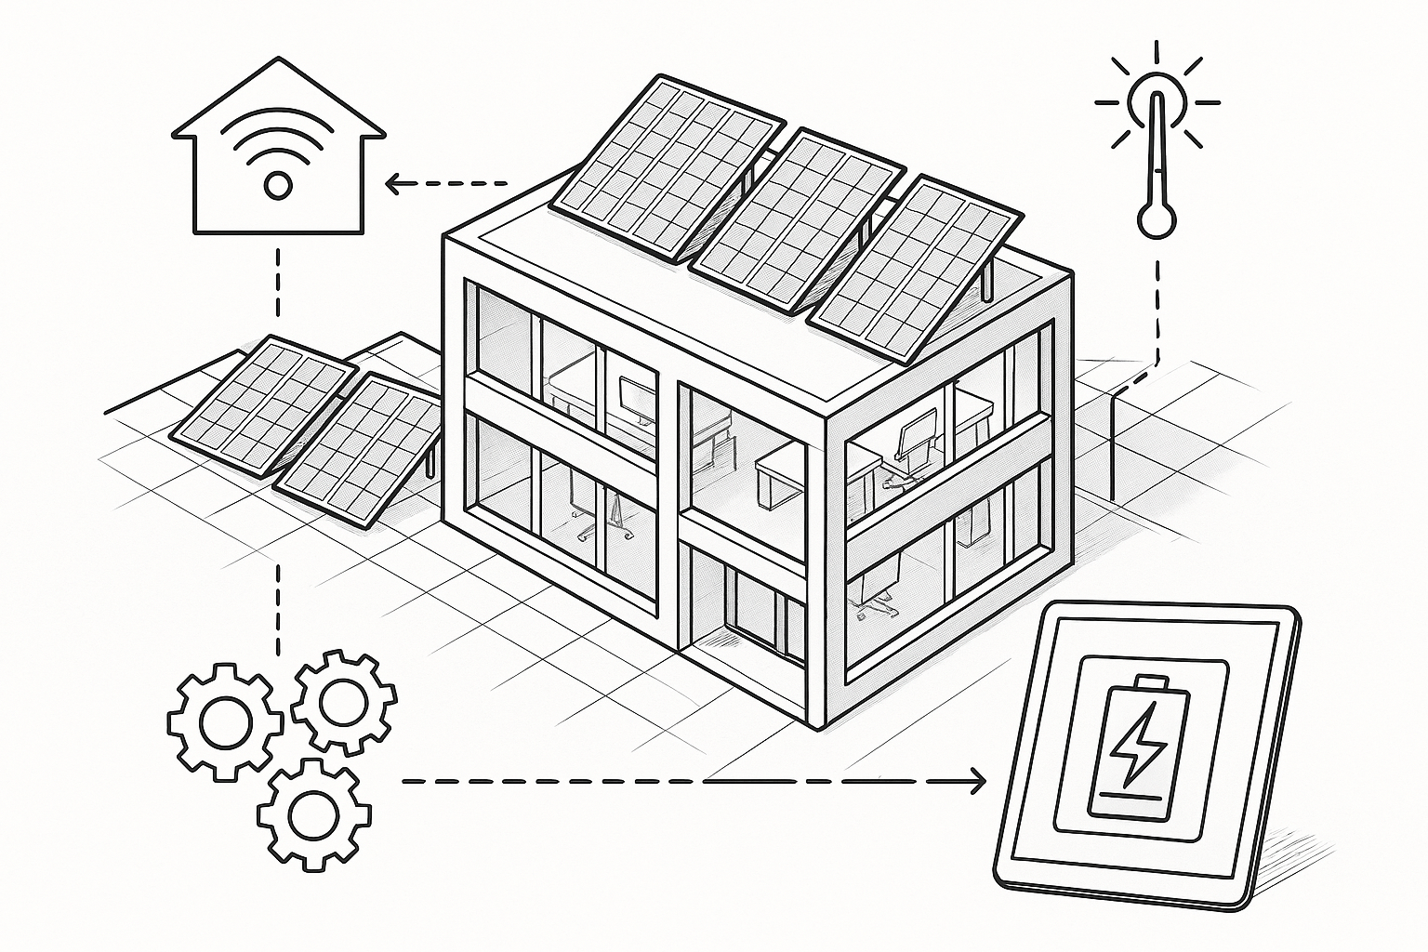

Rapport de stage d’activité professionnelle

IRAMPS
ISA 2024-2025

Patrick Pagnoulle

PRÉSENTATION DE TRIPTYK

Existante depuis 2008, TRIPTYK est une entreprise spécialisée dans la transformation numérique. Elle accompagne les entreprises en retard dans la numérisation de leurs documents et les aide à automatiser et informatiser leurs processus afin de leur faciliter le travail au quotidien. Elle intervient aussi bien sur des sites comme Crehopa et Technocité que sur des applications ambitieuses comme Reaktiv et Mediacio.

En plus du développement web et applicatif, TRIPTYK propose aussi du conseil, du coaching digital et des formations pour aider les entreprises à améliorer leurs compétences numériques et à optimiser leurs outils.

L’un des aspects importants de l’entreprise est sa conscience écologique, notamment en ce qui concerne l’énergie consommée dans la gestion des données. TRIPTYK s’engage donc dans l’intégration de technologies économes en ressources et cherche à atteindre une autonomie énergétique en mettant en place des solutions éco-énergétiques dans ses infrastructures.

La durabilité et l’optimisation énergétique sont au cœur de ses valeurs. Dans cette logique, TRIPTYK souhaite se développer dans des projets s’inscrivant dans une démarche plus large visant à réduire l’empreinte énergétique de ses infrastructures et à expérimenter des solutions innovantes en automatisation et gestion des consommations.
Organigramme
L’entreprise est constituée :
D’un CEO,
D’une Responsable Administratif et RH,
D’un Executive Manager
D’un Business Develloper
Pour la partie développement, nous sommes 6

  - Emplacement
Chaussée de binche 177A, 7000 Mons.

PROJET DU STAGE

Dans l’optique d’être éco-responsable, TRIPTYK est motivée à créer une application de supervision et de gestion de l’énergie autour de l’IOT et d’automates dédiés à la domotique. Cela inclurait la gestion des chauffages, des lumières, ainsi que la réception et l’analyse des consommations d’énergie, afin d’optimiser intelligemment et économiquement l’énergie du bâtiment. Le projet pourrait également intégrer des aspects liés à la sécurité, voire à la gestion de pièces spécifiques, comme une salle serveur.

Dans le cadre de mon stage, ma mission sera de développer une application démonstrative permettant d’évaluer les coûts et la faisabilité d’un projet de plus grande envergure.

OBJECTIFS DU STAGE

- Amélioration de la communication MQTT en la rendant sécurisée
- Mise en place d’un lecteur de carte sécurisée
- Mise en place d’un enregistreur de carte sécurisée
- Liaison backend avec l’IOT en MQTT sécurisé ( LOGO! , lecteur, …)
- Mise en place des règles pour l’ouverture d’une porte sécurisée avec le lecteur de carte.
- Mise en place du boilerplate frontend

RESUME DU STAGE PRECEDENT

Je commence mon second stage dans la même entreprise que lors de mon premier stage. Dans ce premier, j’ai dû mettre en place un backend NodeJS sur un raspberry Pi 4, un IOT basique, un compteur d’énergie et un automate Siemens LOGO! . Il a aussi fallu faire en sorte que tous les éléments puissent communiquer ensemble afin que toutes les informations retournent au backend afin de créer une gestion intelligente d’un petit immeuble, comme des bureaux en partant de son IOT jusqu’aux API. Ainsi que créer des logs dans une base de données.
PREAMBULE

Dans cette partie, je vais devoir mettre en place un système d’ouverture de porte sécurisée avec un lecteur de carte sécurisé. Il va falloir écrire les règles autour de cette porte et de ce lecteur. Le lecteur enverra une clé sécurisée AES-128 chiffée à partir de la lecture d’une carte RFID vers le backend qui déchiffrera cette clé et si celle-ci est valide il enverra un message à un API qui ouvrira la porte. Plusieurs sécurités seront mises en place afin de sécuriser cette porte. Tout cela va être détaillé au maximum dans ce document. On finira le stage par mettre en place le frontend qui servira in fine de gestion des utilisateurs, de dashboard, de gestion des IOTs et de configurateur du chauffage mais ça sera pour le TFE…

RAISONNEMENT SOMMAIRE

1 – Le lecteur (ESP32 + Module NFC PN532 + Écran Nokia 5110 + LED)

On part de l’idée que le lecteur va devoir envoyer une clé. La base est de faire en sorte que cela transite via filaire, et donc soit par câble réseau, soit via le protocole UART via RS485, ce qui nous permettrait d’avoir une bonne distance pour atteindre le Raspberry. Mais étant donné que nous n’avons pas un temps infini, nous allons devoir simplifier le système pour faciliter la démonstration et donc nous allons faire cela avec un ESP32 via wifi. Pour la sécurité, le contrôleur devra se trouver du côté intérieur de la porte, là où personne ne peut l’atteindre sans ouvrir cette dernière. Le contrôleur devra envoyer une demande de communication à son lecteur NFC afin de vérifier si une communication existe. Sinon, le contrôleur devra envoyer un message d’alerte au Raspberry Pi, qui pourra alors ordonner à l’API de bloquer l’ouverture électronique. Nous allons aussi remplacer le module qui était un RFID 522 pour passer sur un lecteur NFC avec un module PN532, qui permet de lire aussi les NFC de téléphone mobile. Si on a le temps, le must serait de pouvoir avoir une carte virtuelle. Le lecteur recevra les réponses du backend et les affichera sur un petit écran avec une LED indicative (en fonction, en attente, accepté, refusé…).

Pour finir sur ce point, j’avais regardé pour la sécurité ultime et professionnelle avec des lecteurs qui savent gérer le décryptage de clé AES, mais il aurait fallu d’autres modèles de cartes et le coût du budget aurait très vite grimpé, et il était beaucoup trop élevé pour un simple démonstrateur.

  - 2 – La carte (Mifare classic 1k)

Lors de mes réflexions, j’avais voulu utiliser des cartes MIFARE Desfire, qui ont la possibilité de gérer le cryptage AES-256 en interne et d’être sécurisées contre le clonage de carte, mais encore une fois, vu le coût, je suis parti sur une idée plus simple. Étant donné que les cartes MIFARE Classic 1K sont faciles à avoir et qu’avec l’achat d’un module NFC on a toujours un badge et une carte, j’en avais déjà quelques-unes en ma possession. Donc, je me suis dit qu’il serait plus simple de partir de ces cartes. Les cartes ont un ID, une clé A et B et des bits d’accès. Étant des 1K, j’avais 16 secteurs dont 15 inscriptibles.

3 – L’enregistreur (ESP32 + NFC PN532 + LED)

L’enregistreur devra pouvoir écrire sur des cartes. Nous n’aurons qu’une porte pour l’instant mais si l’on veut voir le système scalable, nous allons devoir partir sur l’idée de plusieurs portes et donc plusieurs types d’utilisateurs avec des accès plus ou moins limité à certains secteurs d’un bâtiment. Celui-ci sera fait comme le lecteur mais sans écran. L’idée est d’avoir un code AES-128 crypté et de crypter les codes clé A et B afin de sécuriser un maximum. Je devrai faire en sorte que le secteur puisse être écrit qu’avec la clé B.

4 – le Raspberry (PI 4 4GO)

Celui-ci servira encore une fois pour le backend et la base de données lors de la mise en production (fonctionnement final) mais aussi de serveur MQTT. En tant que backend, son travail sera de décrypter la clé A, si on passe par lecteur ou la clé B si on passe par l’enregistreur et la clé de sécurité cryptée. Son rôle sera avant tout d’un nœud intelligent et sécurisé entre l’API et l’IOT via le protocole MQTT pour la gestion des cartes et l’ouverture de la porte. La finalité le backend ajoutera un log dans la base de données à chaque action.

5 – Le siemens Logo

Celui-ci est ici pour la protection de la porte et son ouverture. S’il reçoit une alerte sécurité, il devra bloquer l’ouverture magnétique et seule l’ouverture manuelle avec une clé sécurisée ou en écrivant le code d’ouverture sur celui-ci permettra de recommencer la lecture de carte.

LE FAUX DEPART

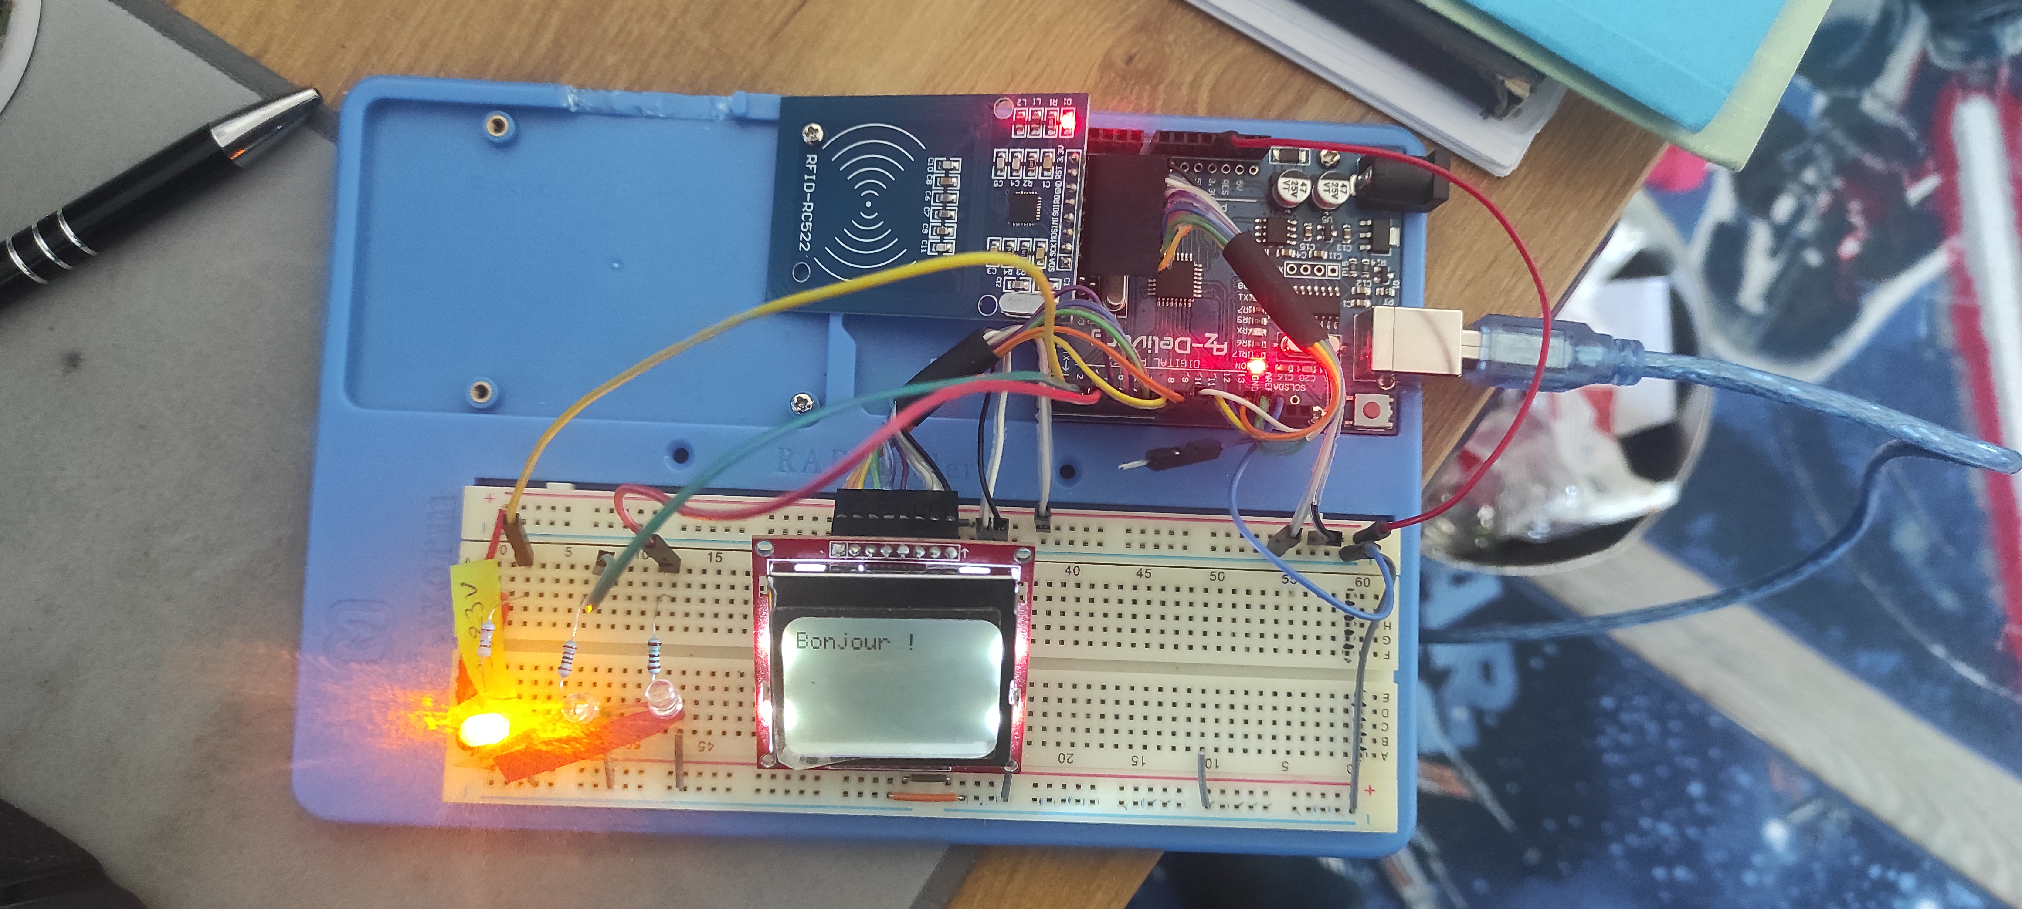
Mes deux premières semaines ont été un peu compliquées et la base a été surtout sur de la lecture de carte et de la réflexion pour pouvoir faire un système sécurisé. En commençant, j’avais créé un système de lecteur de carte à partir d’un arduino uno et d’un écran pour les messages d’une LED WS2848 RGB adressable pour l’activité et d’un lecteur de RFID522. Cela fonctionne bien et des tests unitaires sont fait pour simuler les réponses backend, mais c’était trop faible et en faisant cela j’ai commencé à réfléchir à un système plus sécurisé possible ainsi que moins compliqué à mettre en place dans le temps.

A partir de cette réflexion, j’ai créé un BPMN et des user story. Comme j’étais en retard sur mon planning, j’ai mis en place des étapes de travail et aussi un planning pour essayer de rattraper ce retard. Je ne suis pas trop confiant pour tout boucler dans les temps mais je vais tout faire pour y arriver.

Le nouveau départ, modification du backend.

Pour ce faire, je devais commencer par modifier le backend. Dans cette partie, j’ai modifié les user pour qu’ils jouent un rôle et j’ai créé deux nouvelles entités, badges et accessLogs.

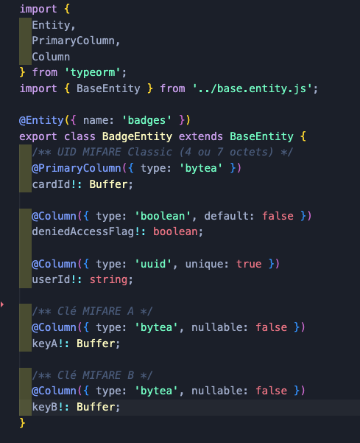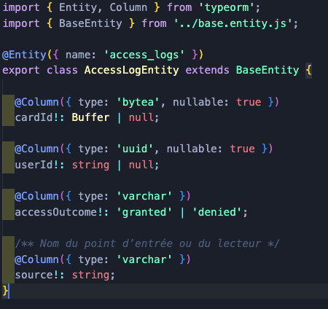

Grace à ces entités, j’ai pu créer des factories et des seeders.

Les factories, prennent le modèle/entité afin de permettre de créer des fausses données. On appelle ces factories pour créer des données par l’entremise de seeds. Les seeders permettent d’avoir une « fausse entrée » dans la base de données qui nous permettra de mocker des cartes et les mocks simulent une véritable donnée.

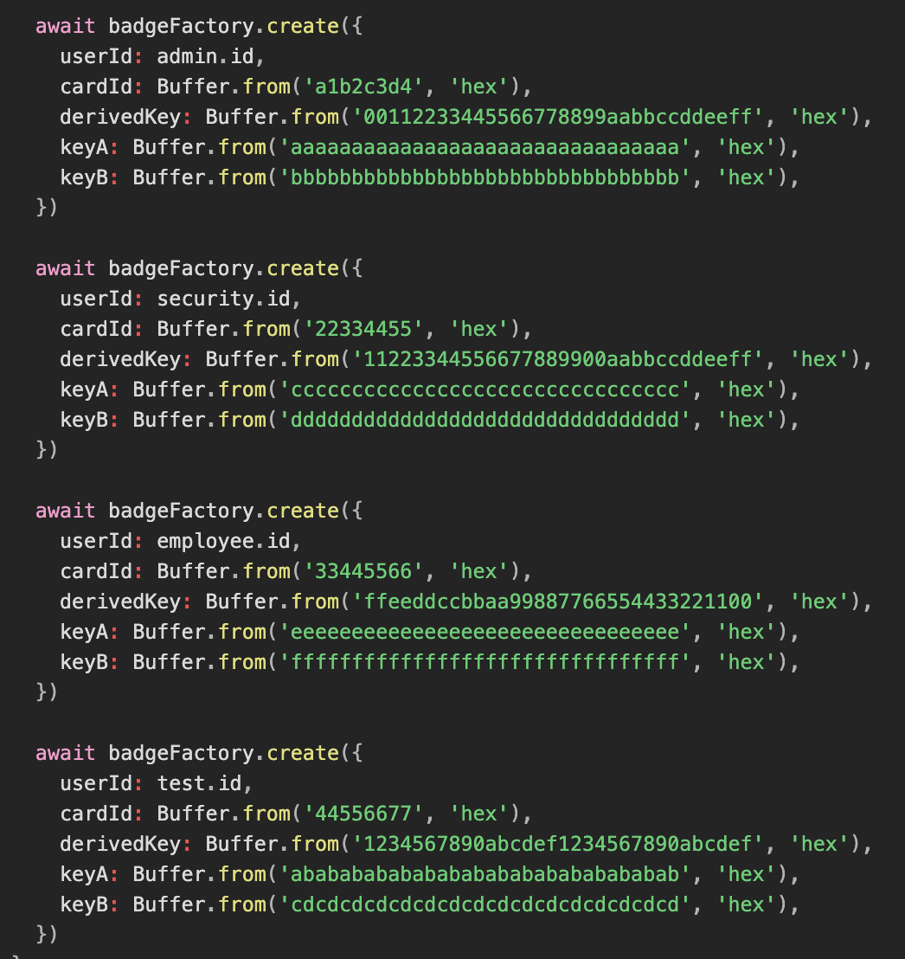
Grace à cela, je vais pouvoir créer un système de gestion des cartes avec la possibilité de créer des tests backend sans pour autant avoir le matériel physique. Avec le temps, si on fait des modifications de fonctionnement, les tests casseront et il faudra les modifier afin que cela refonctionne.

La protection des cartes.

Il est clair que des cartes Mifare classic 1K sont très faciles à cloner. Mais pour faire un démonstrateur, j’ai pensé que ça serait suffisant mais pas en la laissant telle quelle. Donc le but sera de modifier la carte un maximum et de lui fournir une clé cryptée le plus fortement possible.
Structure d’une carte mifare classic 1k
Secteur | Blocs | Taille (octets) | Remarques
0 | 0, 1, 2, 3 | 16 × 4 = 64 octets | Contient le NUID (dans bloc 0) et les données de fabrication (non modifiables)
1–15 | 4 blocs chacun | 64 octets / secteur | Blocs 0–2 = données, bloc 3 = secteur trailer (clés + bits d’accès)
 | Exemple secteur 1 | blocs 4, 5, 6, 7 | Bloc 7 = secteur trailer

Je voulais faire une protection AES-256 mais malheureusement, les cartes n’avaient pas la capacité donc je me suis tourné sur du cryptage AES-128. Pour l’explication , le cryptage AES (Advanced Encryption Standard) est un algorithme de chiffrement symétrique par blocs standardisés.

Tout d’abord, on va dériver les clés A et B et les stocker dans le backend, ensuite dériver une clé AES-128 basé sur le NUID de la carte.

Pour l’instant, j’ai créé l’algorithme pour dériver la clé de sécurité qui sera stockée dans la carte et l’algorithme de dérivation des clés A et B. Ensuite j’ai créé des tests unitaires permettant de vérifier que cela fonctionne.

N’oublions pas de crypter mot de passe des utilisateurs.

Entre temps, j’ai pris un petit moment pour installer Argon2 qui est une librairie de cryptage pour les mots de passe, car il est évident que pour la sécurité, les mots de passe dans une base de données sont cryptés eux aussi. J’ai créé le service me permettant de crypter les mots de passe des utilisateurs afin de ne pas les voir en clair dans la base de données.

L’enregistrement d’une nouvelle carte.

Quand on aura le frontend, il faudra faire une demande pour créer le badge et donc créer une route badge/add (exemple : http://localhost :8081/badge/add) qui permettra de créer et enregistrer une nouvelle carte via le backend et d’enregistrer les nouvelles valeurs sur la carte. Pour ce faire, j’ai pris un petit temps pour modifier le service mqtt permettant de publier ou de souscrire aux badges mais aussi à d’autres IOTS plus facilement.

Évidemment, à la fin, j’ai fait des tests permettant de simuler le flux et suis passé par la création d’un autre service permettant de lire une carte présentée au lecteur ainsi que son petit test.

Et enfin le matériel !

Je sais qu’il y aura des modifications dans le backend mais à partir d’ici, je vais devoir me lancer sur la création de l’enregistreur. Dans le processus, si je reste sur le port 1883 du MQTT, je reste sur un réseau ouvert et non sécurisé. Donc avant de commencer sur le matériel, j’ai modifié le serveur mosquitto pour ajouter un port 8883 qui lui est sécurisé TSL.

1. Configuration du broker Mosquitto

Le port sécurisé TSL avec clé SSL permet de se connecter au réseau mqtt protégé et il ne sera possible de publier et souscrire que si l’on a la clé du serveur et des clés esclaves lisibles par celui-ci.
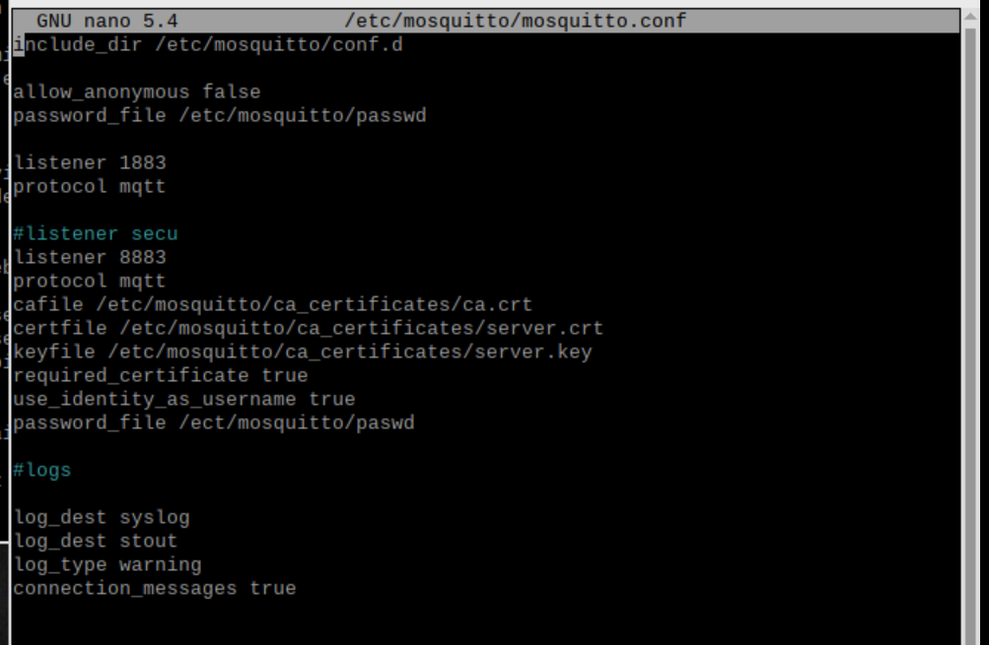

2. Génération du certificat de l’autorité (CA)

Se rendre dans le dossier ./etc/mosquitto/certs et suivre les étapes :
Étape 1 : Génération de la clé privée CA (permettra de signer les autres certificats)
sudo openssl genpkey -algorithm RSA -pkeyopt rsa_keygen_bits:4096 -out ca.key
Étape 2 : Création du certificat auto-signé CA ( contient la clé publique correspondante)
sudo openssl req -new -x509 -days 3650 -key ca.key -out ca.crt -subj "/CN=MyMosquittoCA"

3. Génération du certificat serveur (avec SAN) Génération du certificat serveur (avec SAN)
Pour que les clients valident correctement le certificat, l’adresse IP fixe ou le nom DNS du broker doit figurer dans le SAN

Étape 1 : Création du fichier SAN

[ req ]
distinguished_name = req_distinguished_name
req_extensions = v3_req
prompt = no
[ req_distinguished_name ]
CN = 192.168.0.102
[ v3_req ]
subjectAltName = @alt_names
[ alt_names ]
IP.1 = 192.168.0.102

Étape 2 : Clé privée serveur & CSR

sudo openssl genpkey -algorithm RSA -pkeyopt rsa_keygen_bits:2048 -out server.key
sudo openssl req -new -key server.key -out server.csr -config san.cnf

Étape 3 : Signature du certificat

sudo openssl x509 -req -in server.csr -CA ca.crt -CAkey ca.key -CAcreateserial -out server.crt -days 365 -extensions v3_req -extfile san.cnf

4 Génération des certificats clients
Pour finir, il ne reste plus qu’à générer les certificats clients pour chaque élément du réseau
exemple avec ESP32 Encodeur

sudo openssl genpkey -algorithm RSA -pkeyopt rsa_keygen_bits:2048 -out client-esp-encodeur.key
sudo openssl req -new -key client-esp-encodeur.key -out client-esp-encodeur.csr -subj "/CN=esp32-encodeur"
sudo openssl x509 -req -in client-esp-encodeur.csr -CA ca.crt -CAkey ca.key -CAcreateserial -out client-esp-encodeur.crt -days 365
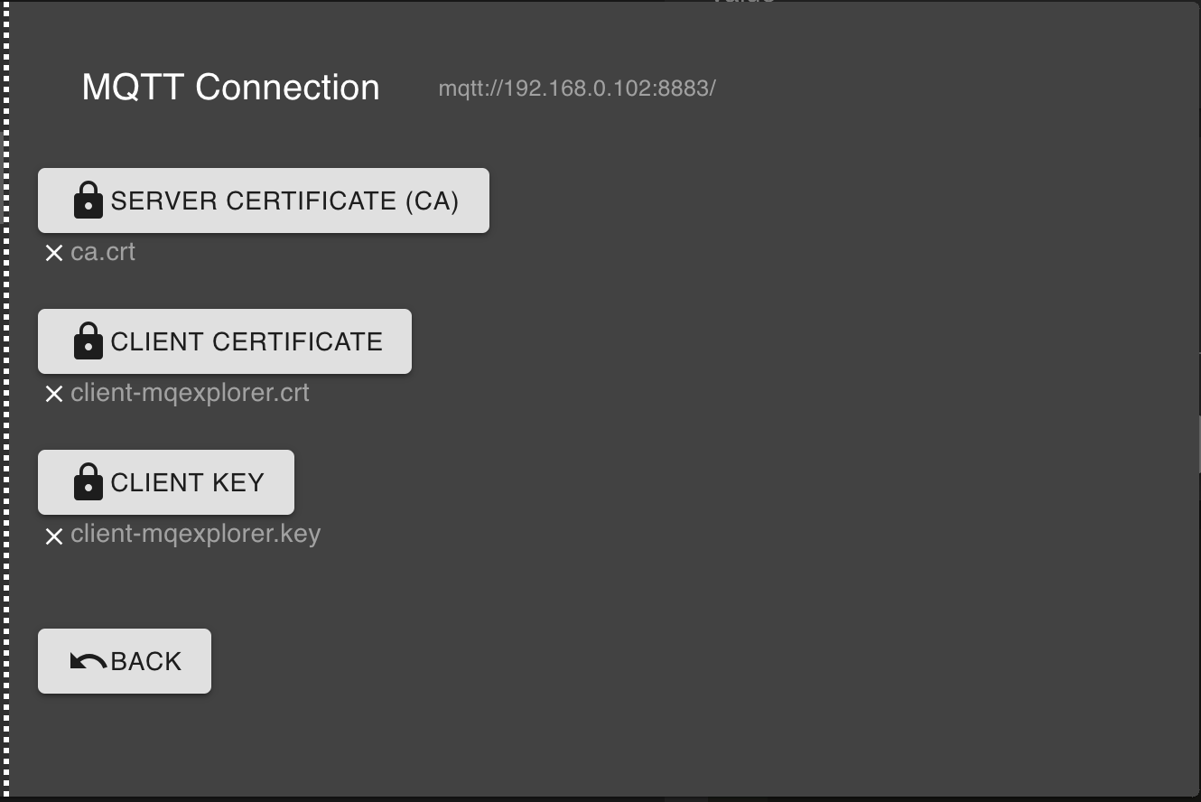
Ensuite, j’ai testé cela avec l’ESP32 et mqttExplorer. J’ai pu voir que tout fonctionnait avec les deux mais ça a été un peu difficile à mettre en place surtout avec l’ESP32 car il faut absolument modifier les fichiers générés en fichiers d’en-tête c++ afin de les intégrer au firmware de celui-ci lors du téléversement. Étant sur un Windows, je n’avais que powershell pour écrire les commandes et après plusieurs tentatives infructueuses, je suis repassé sur le linux du Raspberry dont les commandes furent bien plus simples à écrire. Pour finir, je les ai copiés sur une clé usb afin de les récupérer sur le Windows.

Avec MqttExplorer, quand nous sommes connectés sur le port sécurisé 8883, celui-ci lit aussi les publications sur le port 1883 et au début cela m’a dérouté car ce n’est pas explicite.
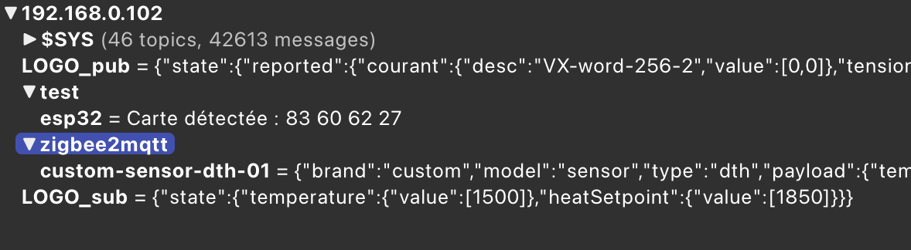
Après cela j’ai réfléchi à comment faire pour ne pas bricker les cartes en cas d’erreur de ma part. Et donc je me suis lancé dans le dump des cartes avant de faire l’enregistreur en lui-même. Un dump, c’est extraire des données d’une mémoire ou d’une base de données. J’ai fait cela avec les cartes mais…
Test / esp32 est sous le port 8883
les autres sous le port 1883

Le dump et la galère arduino ide

J’avais plusieurs possibilités pour faire le dump :
- via le backend,
- via l’usb,
- via la mémoire flash de l’ESP32.

Chacun prenant du temps quand on ne l’a jamais fait. Pour dump via l’usb, il faut le faire avec un script python et ce n’est pas mon fort. Pour le backend, ça aurait pollué le backend et ça ne m’intéressait pas, alors je suis parti sur le dump dans la mémoire de l’ESP32. En somme, dans un ESP32, il existe un petit espace mémoire où l’on peut enregistrer et stocker de petits fichiers. Le plus compliqué est de pouvoir récupérer ces fichiers. Pour ce faire on utilise une libraire Spiffs.

PlatformIO

Cette libraire mixée avec la librairie ESP32FS permet de gérer l’ESP32. Ce qui est pas mal mais avec la nouvelle version de l’ide d’arduino, la récupération des fichiers n’est plus possible et donc je me suis de nouveau retrouvé bloqué… J’ai réfléchi à comment faire. Il y avait de nouveau la possibilité avec du python ou une petite interface nodeJS mais étant sur une machine Windows qui n’est pas prévue pour ça je me suis tourné sur une manière différente… PlatformIO.

https://github.com/me-no-dev/arduino-esp32fs-plugin
La découverte de platformIO

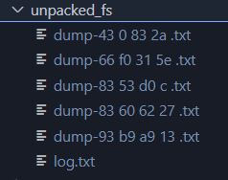
PlatformIO est une librairie complète pour Visual studio code permettant de gérer des contrôleurs en créant des projets. Il a la particularité de fonctionner comme arduino ide mais avec un aspect plus proche de C et C++. De plus, il se combine avec les libraires VScode et permet aussi l’aide de copilot et de pouvoir utiliser des langages multiples via platform.ini. Celui-ci fonctionne comme un projet de programmation avec plusieurs fichiers et donc est une base professionnelle et solide pour l’utilisation de contrôleur.

J’ai créé un nouveau projet, choisi l’ESP32 comme Controller. Il a installé les librairies et a reconnu directement celui-ci ce qui avec l’ide arduino avait été plus laborieux même si ce n’est pas très compliqué. Et ensuite, j’ai dû faire quelques configurations qui m’ont pris quand même un certain temps, j’ai pu enfin extraire les fichiers avec l’intégralité des badges.
Commande pour recupérer les fichiers dans la mémoire flash
Et vogue la galère…

Après avoir fait le dump, j’ai voulu relancer MqttExplorer pour voir si le tout allait bien mais le serveur ne voulait plus démarrer. J’avais besoin de la lecture du port pour être sur des transaction et donc j’avais besoin de pouvoir le faire fonctionner. Après une journée de galère, où je n’arrivais plus ni à faire fonctionner MqttExplorer ni mon IOT. J’ai enfin compris pourquoi. Le broker mqtt pour le serveur peut utiliser un SAN. Quand un client s’abonne, le certificat demande si le SAN est bon. Ce que je n'avais pas compris dans ce flow c’est que seul le certificat du serveur MQTT avait besoin de ce SAN, pas les clients. A force, j’ai réussi à le faire fonctionner, après cela je devais m’atteler à mettre en place le serveur sécurisé sur le Backend
C’est parti pour un tour de refactor !

Il faut se mettre à la place de l’IOT, soit celui-ci est ouvert soit il est sécurisé. En général les petits IOTs ne sont pas sécurisé et donc pour avoir contact il faudra passer par le port 1883. Il fallait donc que les deux ports soient ouverts en même temps et lisibles par le backend. Pour ce faire j’ai dû retravailler sur le démarrage du serveur backend afin que celui-ci puisse voir les deux en même temps. J’ai pris le temps aussi de refactor tout la partie mqtt qui partait dans des logiques étant énergivores et plus très stables. En faisant, cela j’ai remarqué une fuite de mémoire dû au fait que la suscription reloadait et ajoutait un élément identique à chaque appel du service. Bref maintenant, le code est plus propre mais pas encore parfait et mes IOTs sont lisibles et l’IOT en port sécurisé était visible sur MQTTexplorer mais aussi réceptionné dans le backend. Pendant que les IOT et l’API fonctionnaient aussi. J’ai juste une erreur avec une déconnexion au port 1883 qui pourtant ne bloque pas le fonctionnement. Je me demande si ce ne serait pas une publication que ferait le backend qui échouerait mais passerait les mailles du filet. Tout est testé avec des tests unitaires et des tests intégrations.

La route badge.add

J’ai ensuite travaillé sur la création d’une carte en elle-même. J’ai commencé par créer une route qui lorsqu’on appelle cette route avec en paramètre l’id du user. A Partir de celle-ci le mécanisme va créer une carte en partant de l’id de l’utilisateur jusqu’à l’enregistrement de la carte en base de données.

Dans celle-ci on vérifie que l’utilisateur existe et à partir de son id, de l’id de la carte et d’une MasterKey connu seul du backend, le flow va créer une clé unique, appelée Derived key. On créera aussi deux nouvelles clés A et B afin de renforcer la sécurité en n’ayant pas de clé générique. La clé dérivée ne sera pas stockée. Seules les clés A et B et l’uid de la carte le seront. Ensuite celles-ci seront envoyées à l’ESP32 qui va écrire sur la carte. Un log est ensuite enregistré.

Retour sur PlatformIO
Pendant une journée, je me suis battu pour pouvoir faire fonctionner le code de l’ESP32 avec PlatformIO mais celui-ci a un problème avec le côté sécurisé de MQTT et les ESP32, il n’arrivait pas à générer correctement le firmware et rien ne fonctionnait. Après un temps, je suis retourné sur Arduino IDE.
Le retour aux sources…
Avec l’IDE Arduino, je n’ai plus eu le souci donc j’ai pris le temps de faire le code jusqu’à arriver à faire semblant d’enregistrer sur la carte et que tout se passe correctement, que ce soit le happy flow (fini avec réussite) ou avec toutes les erreurs. Seule la LED batifole sans vraiment d’explication, mais le flow, lui, se fait.
Pour faire le flow et tester physiquement, il fallait simuler l’envoi de la requête au backend. Et donc j’ai utilisé le logiciel Postman pour envoyer une requête avec l’id d’un utilisateur avec le rôle administrateur. Tout le flow s’est passé correctement d’un bout à l’autre. Pour finir, j’ai enregistré physiquement la carte.
Relance du système complet.

J’ai relancé le système complet avec l’API Logo, le simulateur de température et grande surprise, au niveau du protocole MQTT tous mes topics étaient bien reçus par le backend mais après quelques secondes, celui-ci arrêtait de les recevoir. Cela venait de l’erreur décrite plus haut qui nous ennuyait. Après deux bonnes heures de recherche, j’ai enfin déterminé d’où provenait le problème qui venait du petit refactor sur le démarrage du backend qui lors du cycle de lecture des topics prenait le port 1883 et lui ajoutait les certificats de validation et donc le broker MQTT rejetait le port et fermait la communication.
Après cette correction, j’ai décidé de refactor les codes arduino.

La joie des libraires.

Mes codes pour les firmwares devenant de plus en plus lourd. Plus de 400 lignes, j’ai décidé de créer des librairie helper afin d’utiliser ce que j’ai créé plus facilement. En somme, comme quand on appelle une librairie téléchargée sur la plateforme arduino, nous pouvons créer nos propres librairies. Pour ma part, j’ai créé les librairies pour la gestion de la led, pour les appelles MQTT, pour la communication avec le module et une pour la gestion de l’Ecran Nokia 5110.

Le Lecteur de Carte (reader)

Sentant la galère arriver avec les éléments 5V et l’ESP32 qui n’est pas stable avec ce courant ce que j’avais déjà constaté avec les GPIO qui n’aimaient pas trop le 5V, j’ai pris la décision de découper le système en deux ce qui d’un côté n’est pas plus mal.

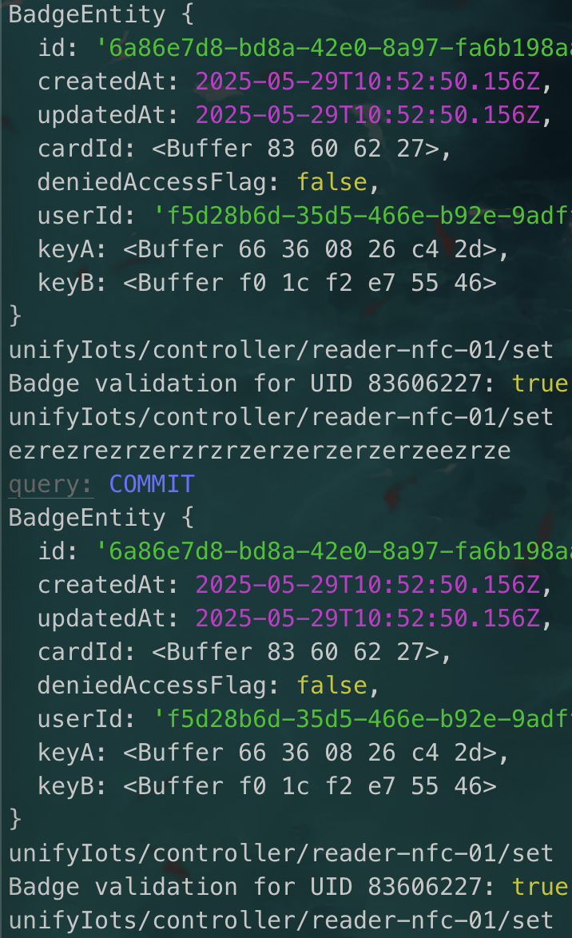
Le cœur système est fait de l’ESP32 et du module RFID. Celui-ci communique directement avec le backend. L’afficheur, lui sera fait d’un arduino nano avec l’écran Nokia 5110 et de la led adressable. Leur liaison ne sera qu’à sens unique. ESP32 TX -> nano RX, toujours pour la sécurité. Hormis le fait que ça ma pris beaucoup de temps à mettre en place entre le backend et l’ESP32. Tout s’est plutôt bien passé. La lecture se fait de bout en bout et si je présente la carte créée avec l’enregistreur celle-ci est bien acceptée. Si j’utilise une carte lambda, elle est refusée.

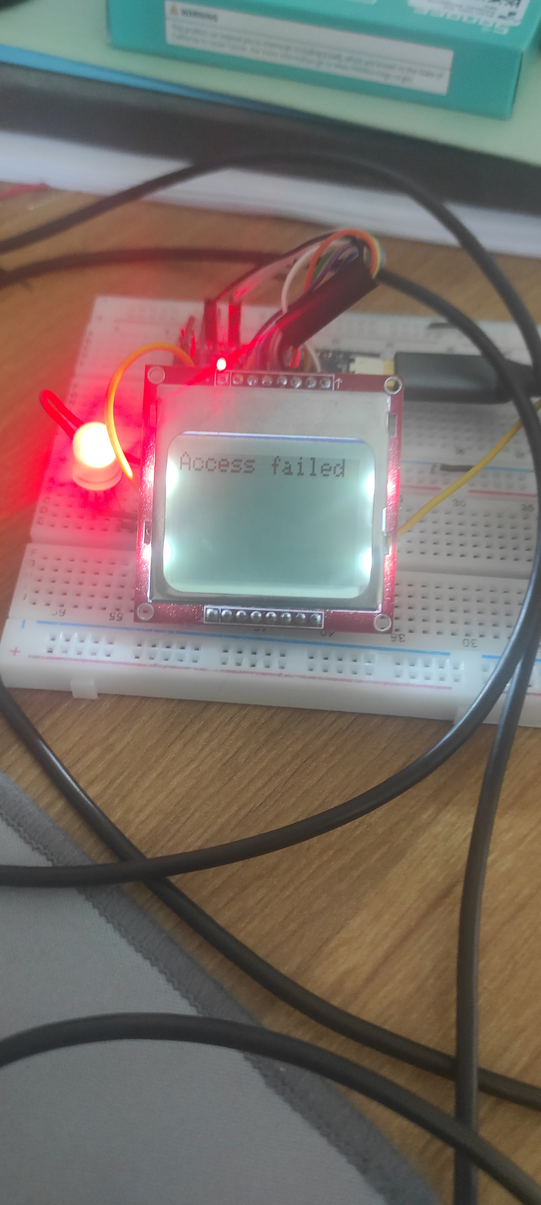
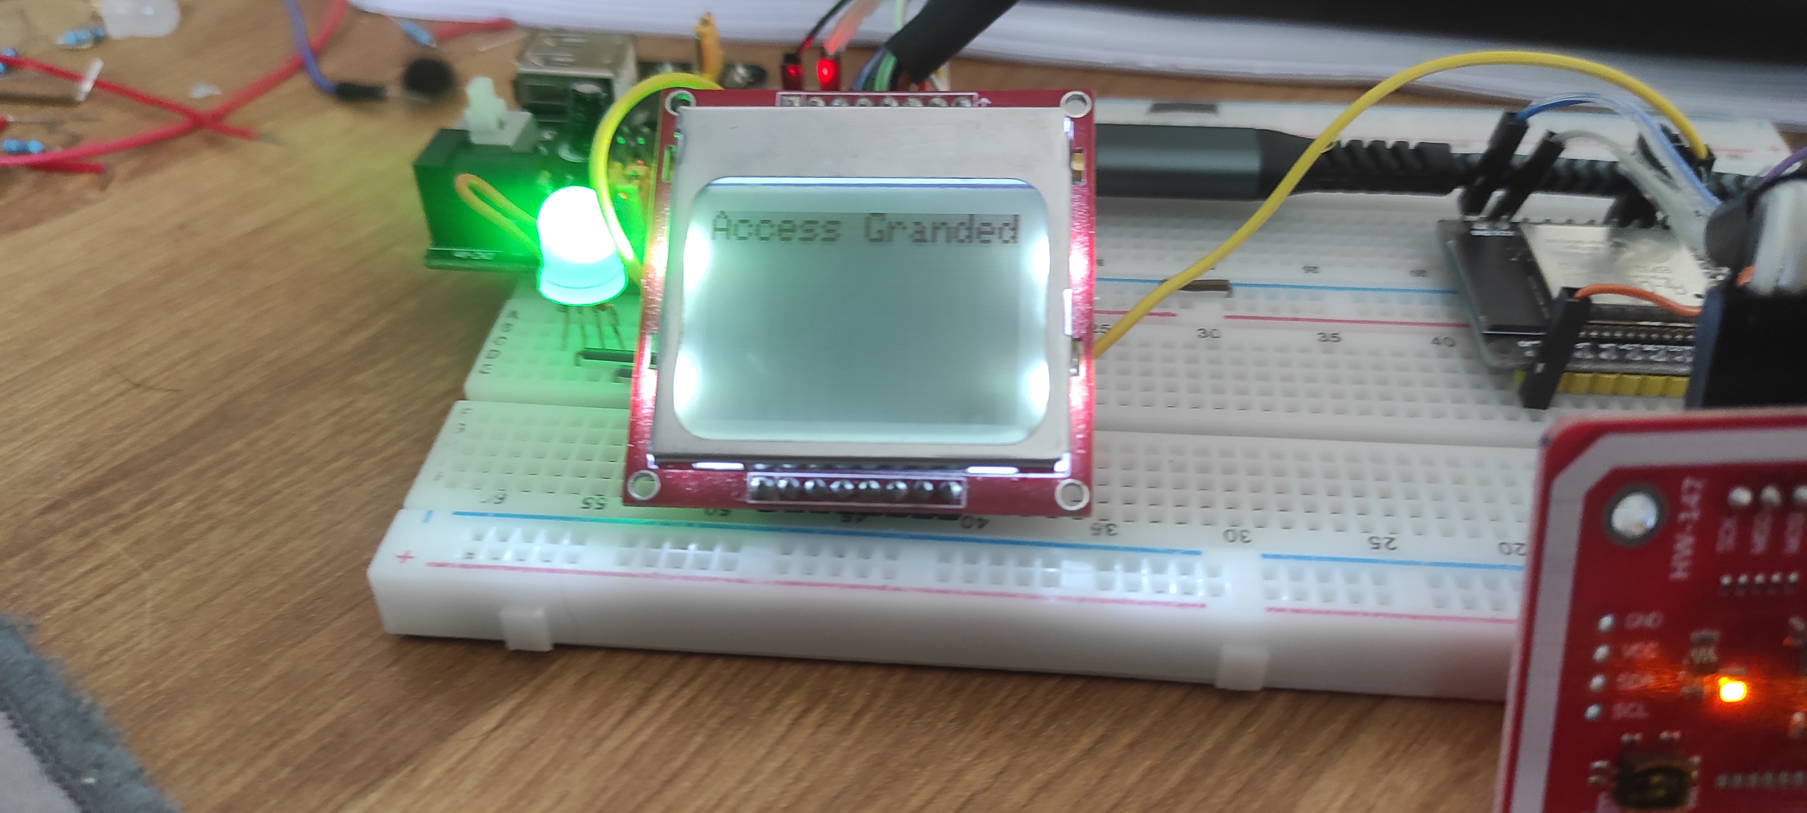
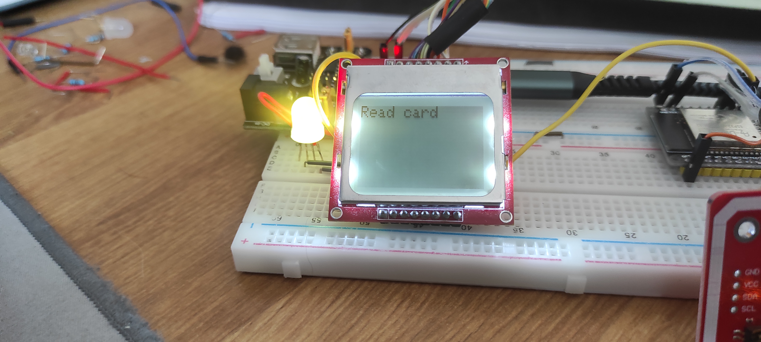
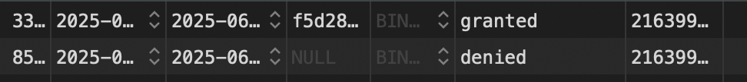

Mise en place de la première sécurité.

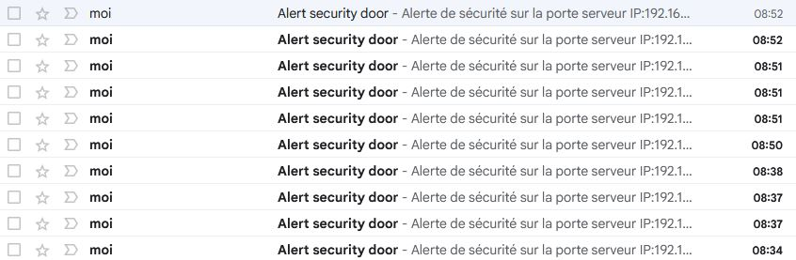
J’ai ensuite créé l’ouverture de porte sur le Siemens Logo. Celui-ci déclenche le relai Q3. J’ai pris le temps de coder la possibilité que l’on coupe la communication avec le module RFID. Si celui-ci ne donne pas signe de vie, toutes les 5 secondes une alerte est envoyée au backend qui le transmet ensuite au LOGO! . Ce dernier a un décompte qui après cinq alertes bloque la possibilité d’ouvrir la porte et envoie un mail d’alerte. Monsieur Godissard, mon promoteur, m’avais parlé d’une possibilité d’envoyer des messages par SMS via gmail. Avec le LOGO! , il faut un module CIM donc ce n’était pas possible. Avec Gmail, le service a été arrêté en 2014. En France, certain provider ont mis en place un style de mail (ex : 062123456789@provider.mail.co ) mais je n’ai pas trouvé pour mon provider en Belgique. Hormis un système payant qui utilise une adresse électronique pour rediriger vers un numéro, je n’en ai pas vu de gratuit.

Pour l’instant, si l’on rebranche le module. Après une minute l’alerte est stoppée, c’était par but de tester le reset de la boite logique RS du LOGO! . Dans le futur ça devra se faire par une manipulation de l’administrateur.
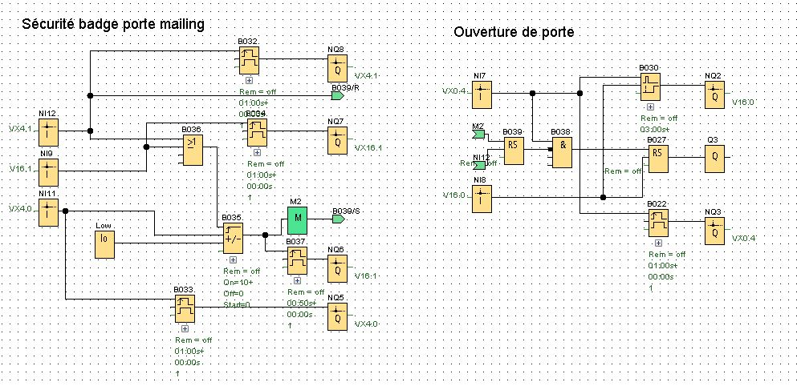

Mise en place du Frontend.
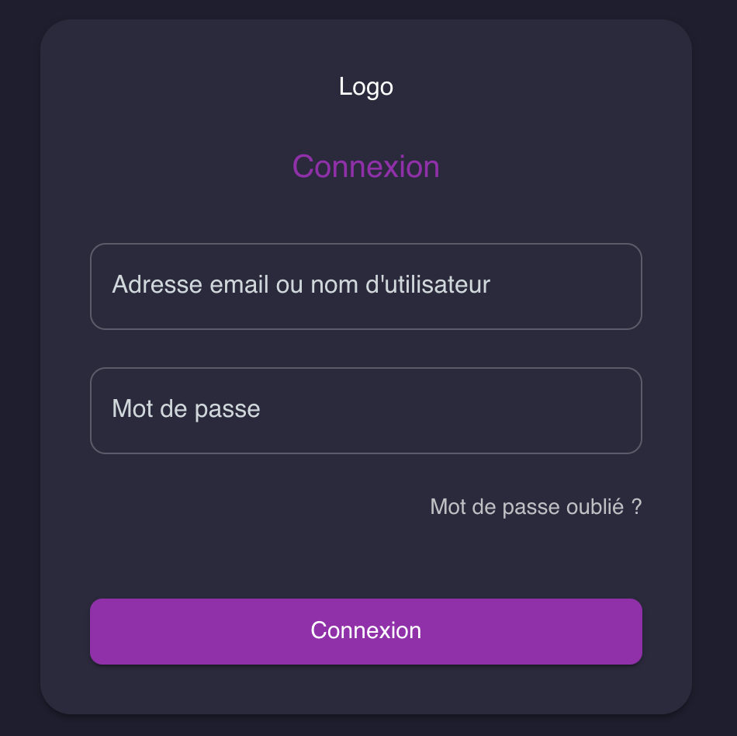
J’ai fini avec un de mes camarade par mettre en place le frontend. La technologie utilisée sera React avec la bibliothèque Material UI et la collection de bibliothèque Tanstack. Ayant l’habitude nous avons été assez rapide pour mettre le frontend en place.

Nous avons fait les routes de login et reset password au niveau du backend. Ensuite nous avons mis en place les formulaires de connexion sur le frontend et nous avons terminé par faire la liaison avec le backend. D’ailleurs merci à lui car ça m’a permis de terminer le reste avec tranquillité.

En conclusion.

Et voilà la fin de ce stage arrive et j’avoue qu’il est vite arrivé. Le travail autour du protocole MQTT et surtout de la mise en place et la compréhension du port sécurisé m’a pris beaucoup de temps. Il est aussi clair qu’au départ, je n’étais pas trop sur du comment implémenter la lecture de la carte et surtout comment faire pour la sécuriser et je pense que ça pourrait être encore plus sécurisé. Je n’avais pas pensé à créer l’enregistreur de carte et je m’y suis attardé. J’ai aussi perdu du temps sur le planning mais le fait placer des moments sans tâches précises et une semaine tampon mon permis de rattraper les retards ce qui aura été bénéfique pour travailler avec sérénité et sans précipitation. Il ne reste maintenant plus qu’à avancer sur la suite. C’est à dire la mise en place des statistiques, la création d’un utilisateur et de sa carte d’accès en frontend, le système de gestion du chauffage au complet et la gestion de l’environnement de la salle serveur, en espérant que cela soit complément fini pour la présentation de mon TFE.

User Stories

Rôle / Acteur | User Story
Administrateur système | 1. En tant qu’administrateur système, je veux créer, activer, mettre en liste noire ou supprimer des cartes, afin de gérer les accès.  2. En tant qu’administrateur système, je veux recevoir une notification quand une carte n’a pas été utilisée depuis 3 mois, afin d’investiguer.  3. En tant qu’administrateur système, je veux consulter les journaux locaux, afin d’assurer la traçabilité.
Administrateur réseau | 1. En tant qu’administrateur réseau, je veux que ma carte ouvre la salle serveur, afin de réaliser la maintenance IT.  2. En tant qu’administrateur réseau, je veux être averti si le lecteur ou l’antenne devient indisponible, afin d’intervenir rapidement.
Employé | En tant qu’employé, je veux que ma carte soit refusée à la salle serveur mais enregistrée, afin de respecter la politique de sécurité.
Carte “lambda” | En tant que porteur d’un badge non enregistré, je veux que ma tentative soit refusée et tracée, afin que le système reste sécurisé.
Personne malveillante | En tant qu’attaquant, lorsque j’essaie de forcer l’ouverture ou de présenter un badge falsifié, le système doit rester verrouillé, déclencher une alarme et journaliser l’incident, afin de décourager toute intrusion.

Modélisation BPMN des processus de l’enregistrement de carte
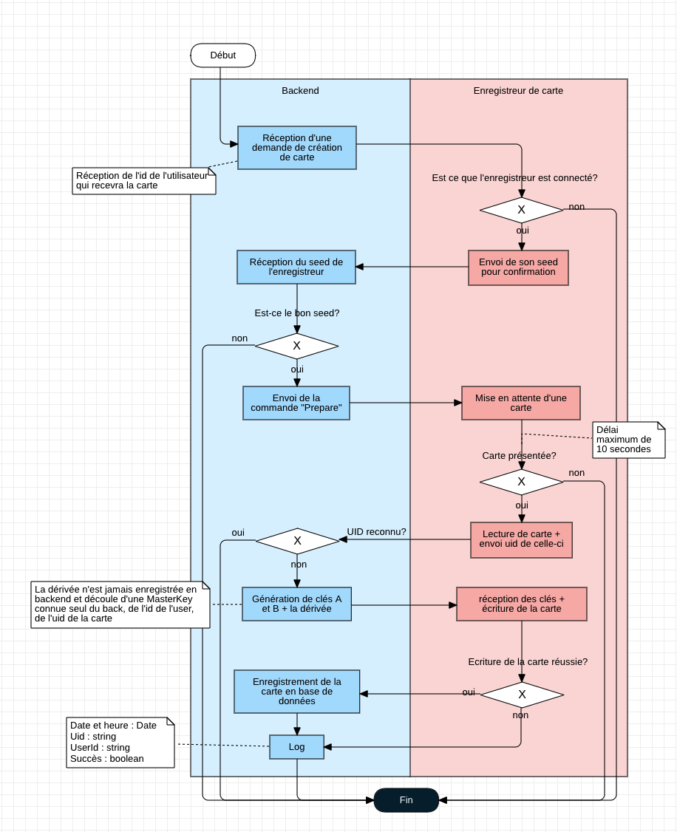

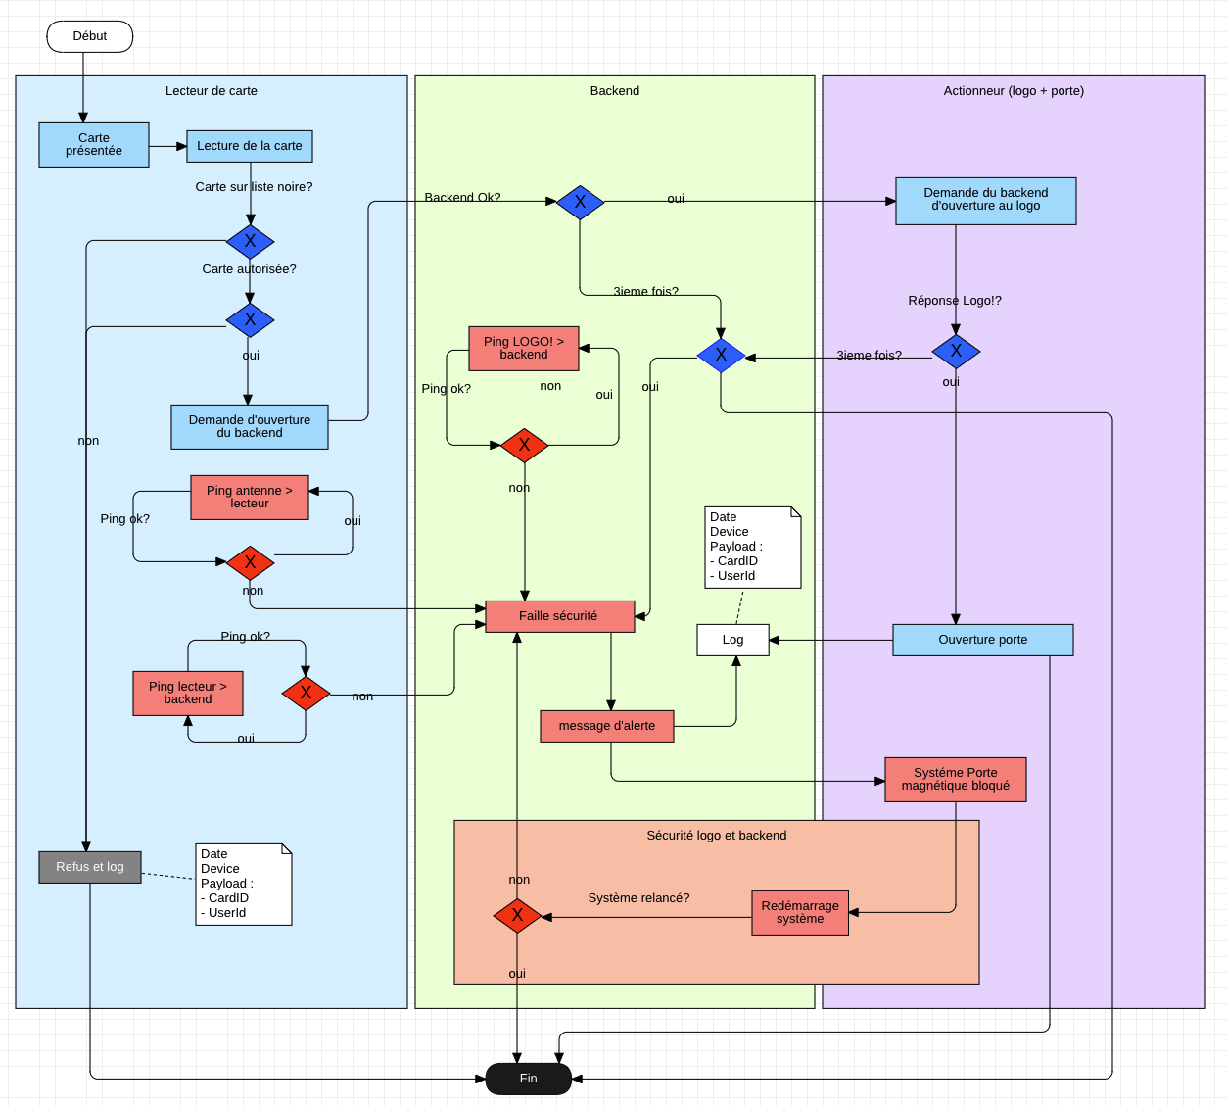
Modélisation BPMN des processus de lecture de carte

Technologie utilisée
Protocoles de communication :
ModBus RTU / TCP
- https://www.modbus.org/
MQTT
- https://mqtt.org/
HTTP
- https://developer.mozilla.org/fr/docs/Web/API/Fetch_API
UArt
- https://www.rohde-schwarz.com/us/products/test-and-measurement/essentials-test-equipment/digital-oscilloscopes/understanding-uart_254524.html

Language :

Avec le LOGO! :
- Function Block Diagram
Avec les contrôleurs (arduino et ESP32)
- Cpp :
  - https://isocpp.org/
Avec l’application full-stack (backend et frontend) :
- Typescipt
  - https://www.typescriptlang.org/
- HTML
  - https://html.spec.whatwg.org/

Logiciels :
Visual studio code
- https://code.visualstudio.com/
Platform IO
- https://platformio.org/
Arduino IDE
- https://www.arduino.cc/en/software/
Siemens Logo softComfort
- https://www.siemens.com/global/en/products/automation/systems/industrial/plc/LOGO!/LOGO!-software.html#LOGOSoftComfort

Retro planning

Semaine | Période | Objectifs | Description
30 | 25/08/2025 - 31/08/2025 | Finalisation et remise du dossier TFE
29 | 18/08/2025 - 24/08/2025 | Paufinement du déploiement démonstratif pour le TFE  Écriture Dossier TFE !!!
28 | 11/08/2025 - 17/08/2025 | Écriture Dossier TFE !!!  test + gestion des bugs
27 | 04/08/2025 - 10/08/2025 | Écriture Dossier TFE !!!  test + gestion des bug  Crud IOT | Pouvoir gérer les règles de température afin de modifier dynamiquement la température d'une pièce / créé des horaires de température  Pouvoir ajouter une carte d'identification
26 | 28/07/2025 - 03/08/2025 | Écriture Dossier TFE !!!  Crud IOT | Pouvoir récupérer les élément IOT connu modifier leur nom
25 | 21/07/2025 - 27/07/2025 | Écriture Dossier TFE !!!  fin Crud user (back/front)
24 | 14/07/2025 - 20/07/2025 | Écriture Dossier TFE !!!  Crud User + rôle (back/front)
23 | 07/07/2025 - 13/07/2025 | Écriture Dossier TFE !!!  suite statistique dashboard (back/front)
22 | 30/06/2025 - 06/07/2025 | Écriture Dossier TFE !!!  création statistique compteur énergie (back/front)
21 | 23/06/2025 - 29/06/2025 | Écriture Dossier TFE !!!  création du dashboard avec statistique température (back/front)
20 | 16/06/2025 - 22/06/2025 | Date butoir second Stage - rendre rapport final second stage  Rapport de stage !!!
19 | 09/06/2025 - 15/06/2025 | Rapport de stage !!!  création du login / reset password frontend-backend
18 | 02/06/2025 - 08/06/2025 | Rapport de stage !!!  Mise en place frontend | Mise en place du frontend en react
17 | 26/05/2025 - 01/06/2025 | Rendre seconde partie second rapport de stage  Rapport de stage !!! | Vide pour la gestion du retard sur le travail
16 | 19/05/2025 - 25/05/2025 | Rapport de stage !!!  communication LOGO! --> Backend erreur porte / erreur chauffage | S’il y avait une coupure de communication entre la porte ou le chauffage le LOGO! doit pouvoir envoyer un message d'alerte au backend + voyant rouge d'erreur
15 | 12/05/2025 - 18/05/2025 | Rapport de stage !!!  communication backend --> LOGO! ouverture de porte / ou blocage | Régle de porte :  Si la carte est autorisée : la porte s'ouvre / un voyant vert s'active  Si la carte est refusée : un message est envoyé sur un écran (3310) / un voyant rouge s'active
14 | 05/05/2025 - 11/05/2025 | Rendre première partie second rapport de stage  Rapport de stage !!!  mise en place d'un écran (3310) et de voyant sur l’Arduino  mise en place d'un voyant rouge et un vert pour la porte sur le LOGO!
13 | 28/04/2025 - 04/05/2025 | Rapport de stage !!!  communication entre backend <--> arduino (MQTT RJ45) pour récupérer les autorisations de carte | Règle : toutes les 30sec le backend et l’Arduino communique afin de voir s’il n'y a pas de coupure (sinon envoi d'une alerte) le LOGO! mettra en sécurité la porte (désactivation de l'ouverture) qui ne pourra être réactivée que par un code sur le LOGO! lui-même
12 | 21/04/2025 - 27/04/2025 | Début second stage  Rapport de stage !!!  lecteur de carte avec un arduino (physique)  lire les données de la carte -->arduino
11 | 14/04/2025 - 20/04/2025 | Date butoir premier stage - rendre Rapport de stage final  Rapport de stage !! | Vide pour la gestion du retard sur le travail
10 | 07/04/2025 - 13/04/2025 | Rapport de stage !!  Stabilisation de toute les communication (si nécessaire)
9 | 31/03/2025 - 06/04/2025 | Rapport de stage !!  Mise en place des règles des températures LOGO!  communication MQTT ESP32 --> LOGO! | Règles de ° :  si ° en dessous de la t° demandée démarrage du chauffage  si ° au-dessus de la température demandée arrêt du chauffage  Nous placerons un indicateur lumineux qui fera référence de chauffage
8 | 24/03/2025 - 30/03/2025 | Rendre deuxième partie rapport de stage  Rapport de stage !!  Mise en place des règles LOGO! si coupure avec le réseau  teste de coupure réseau
7 | 17/03/2025 - 23/03/2025 | Rapport de stage !!  communication LOGO! <--> backend - TCP  enregistrement DB backend des données reçues du LOGO!
6 | 10/03/2025 - 16/03/2025 | Rapport de stage !!  fin communication modbus (si non fini)  mise en place DB LOGO! + enregistrement des données compteur
5 | 03/03/2025 - 09/03/2025 | Rapport de stage !!  Mise en place du compteur d'énergie (physique)  communication compteur --> Logo! (Modbus)  configuration de la passerelle modbus <--> RJ45
4 | 24/02/2025 - 02/03/2025 | Début du premier stage  Rapport de stage !!  enregistrement des données reçu de l'ESP32 dans la db backend  test écoute ESP32 et sauvegarde des données
3 | 17/02/2025 - 23/02/2025 | Rapport de stage !!  écoute capteur température - ESP32  envois des donnée température en (MQTT WIFI) ESP32 --> backend | Problème avec l'ESP32 et le capteur de température (essaye avec s capteur) on va voir avec un autre ESP32 (achat en mars d'une version adafruit)
2 | 10/02/2025 - 16/02/2025 | Rapport de stage !!  Fin de la mise en place backend  communication ESP32 --> Backend  MVP
1 | 03/02/2025 - 09/02/2025 | Préparation documents pour les stages  MoSCoW  Rétroplanning  Mise en place backend

